Антикоррупционный вестник за 18-22 ноября 2019 года

В МВД назвали сумму ущерба от коррупции в России
Ущерб по коррупционным делам за восемь месяцев 2019 года составил 102 млрд руб., рассказали в министерстве
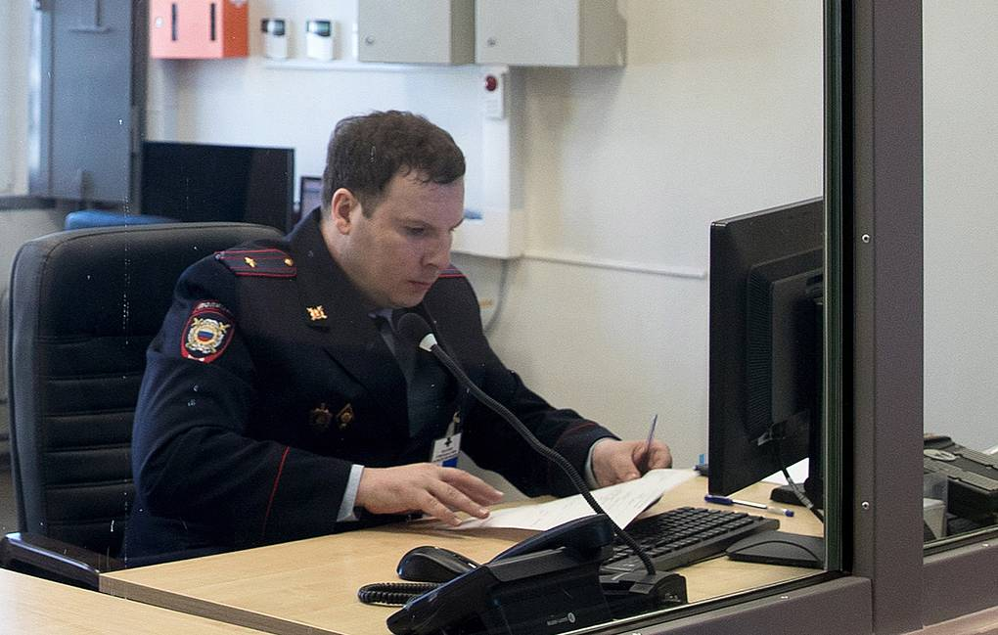
© Сергей Бобылев/ТАСС
МОСКВА, 18 ноября. /ТАСС/. Ущерб по оконченным уголовным делам коррупционной направленности в России за 8 месяцев текущего года составил около 102 млрд рублей, обеспечено возмещение ущерба на сумму 27 млрд рублей. Об этом сообщил замначальника управления по борьбе с правонарушениями в сфере распределения и использования бюджетных средств ГУЭБиПК МВД России Дмитрий Севастьянов.
"В результате принятых мер за 8 месяцев 2019 года подразделениями правоохранительной системы выявлено 18,4 тыс. преступлений коррупционной направленности, в том числе 5,5 тыс. совершенных в крупном или особо крупном размере, - говорится в статье, опубликованной в понедельник в газете "Полиция России". - Размер причиненного материального ущерба по оконченным уголовным делам составил около 102 миллиардов рублей, обеспечено возмещение ущерба на сумму 27 миллиардов рублей".
Завершено расследование более 15 тыс. преступлений, из которых 1,6 тысячи совершены группой лиц по предварительному сговору, 632 - в составе организованной группы либо преступного сообщества. Установлены более 8 тыс. лиц, совершивших преступления; к уголовной ответственности привлечены около 6,5 тыс. человек. Как отметил замначальника управления, с начала года количество выявленных преступлений коррупционной направленности увеличилось на 4,7%.
Кроме того, по его данным, в январе-августе сотрудниками правоохранительных органов выявлено более 3 тыс. преступлений, которые были совершены должностными лицами, уличенными во взяточничестве. Из них, по словам Севастьянова, 805 совершены в крупном или особо крупном размере. "К уголовной ответственности привлечена 1 тыс. человек. По оконченным уголовным делам наложен арест на имущество, добровольно погашено, изъято имущества, денег на сумму 1,5 млрд рублей", - рассказал замначальника управления МВД.
Севастьянов также отметил, что за 8 месяцев зафиксированы 3 тыс. фактов дачи взяток, в том числе 399 - совершенных в крупном или особо крупном размере. Выявлены 1,8 тыс. взяткодателей, из них 1,2 тыс. привлечены к уголовной ответственности. "Выявлены 1 тыс. фактов посредничества во взяточничестве, в том числе 386 - совершенных в крупном или особо крупном размере. Из 462 выявленных лиц, совершивших преступления, привлечены к уголовной ответственности 276 человек. По оконченным уголовным делам наложен арест на имущество, добровольно погашено, изъято имущества, денег на сумму более 128 млн рублей", - подытожил он.

На Кубани начальник отделения полиции получил восемь лет колонии за взятку
11:53 18.11.2019 (обновлено: 12:44 18.11.2019)
© Fotolia / oldbunyip
Взятка в конверте. Архивное фото
КРАСНОДАР, 18 ноя - РИА Новости. Начальник отделения полиции в поселке Джубга Туапсинского района Кубани получил 8 лет колонии за взятку от женщины-предпринимателя, которой обещал покровительство, сообщает пресс-служба Краснодарского краевого суда.
"Туапсинским районным судом рассмотрено уголовное дело… начальника отделения полиции пгт Джубга ОМВД России по Туапсинскому району, по части 5 статьи 290 УК РФ (Получение взятки)… Действуя совместно с другим сотрудником полиции… потребовал с местного предпринимателя взятку в размере 300 000 рублей за непривлечение к ответственности за нарушения закона, допускаемые при осуществлении предпринимательской деятельности. Кроме того… предпринимателю было предложено дальнейшее покровительство в виде непривлечения к ответственности за совершаемые административные правонарушения, а также предупреждения о возможных проверках со стороны других контролирующих органов", - отмечается в релизе.
Согласившись с предложением полицейских, предприниматель передала начальнику отделения полиции часть суммы, оставшуюся часть в рамках оперативного эксперимента, проводимого региональным УФСБ, она передала сообщнику подсудимого, дело в отношении которого выделено в отдельное производство, говорится в сообщении.
"Суд пришел к выводу о доказанности вины подсудимого в совершении преступления... Ему назначено наказание в виде лишения свободы на срок 8 лет, со штрафом в размере десятикратной суммы взятки в размере 3 миллионов рублей, с отбыванием наказания в исправительной колонии строгого режима", - информирует пресс-служба. Приговор в законную силу пока не вступил.
В начале июля в Джубге произошло громкое происшествие, связанное с оказанием опасных услуг предпринимателем, которые не были вовремя выявлены. В Черном море вблизи посёлка перевернулся прогулочный катер, погибли два пассажира. Южное следственное управление на транспорте СК РФ возбудило уголовное дело по факту ненадлежащего оказания услуг, повлекшего по неосторожности смерть двух и более лиц. По информации ведомства, на затонувшем в Черном море катере находились 55 отдыхающих при вместимости в 12 человек. В сентябре стало известно, что владелец катера скрылся от следствия и объявлен в розыск.

Чиновники-коррупционеры лишились в 2019 году имущества на 12 млрд рублей
12:39 19.11.2019
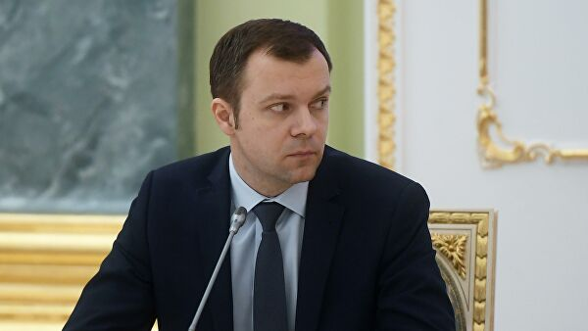
© РИА Новости / Евгений Одиноков
МОСКВА, 19 ноя – РИА Новости. Общая стоимость имущества чиновников-коррупционеров, обращенного в доход государства, за девять месяцев превысила 12 миллиардов рублей, сообщил официальный представитель Генпрокуратуры РФ Александр Куренной.
"Общая стоимость имущества чиновников, подлежащего обращению в доход государства в соответствии с судебными решениями по искам прокуроров, превысила 12 миллиардов рублей. Это только за девять месяцев. Это транспортные средства, земельные участки, жилые и нежилые помещения, в отношении которых чиновниками не было представлено сведений, подтверждающих их приобретение на законные доходы", - сказал Куренной во время ведомственной программы "Эфир".
По его словам, в связи с утратой доверия уволены 876 должностных лиц, совершавших коррупционные правонарушения на государственной и муниципальной службе. В суд направлено 9,2 тысячи уголовных дел о преступлениях коррупционной направленности в отношении более 10 тысяч обвиняемых. Большинство из этих уголовных дел – по обвинению во взяточничестве, мошенничестве, присвоении и растрате, отметил Куренной.
К настоящему времени судами вынесены обвинительные приговоры в отношении 8 тысячи человек по уголовным делам о преступлениях коррупционной направленности, добавил он.

В Башкирии вынесли приговор экс-начальнику отделения МВД за мошенничество и взятки
Ильнур Юсупов и его сообщник незаконно оформляли в собственность своих родственников и знакомых муниципальные земельные участки в пригороде Уфы
УФА, 19 ноября. /ТАСС/. Уфимский районный суд приговорил экс-начальника отделения управления экономической безопасности и противодействия коррупции МВД по Башкирии к восьми годам заключения за несколько эпизодов мошенничества с землей. Также четыре года условного заключения получил его сообщник, бывший глава сельсовета Уфимского района, сообщает во вторник пресс-служба прокуратуры республики.
"Уфимский районный суд вынес приговор в отношении 38-летнего бывшего начальника отделения управления экономической безопасности и противодействия коррупции МВД по республике Ильнура Юсупова и 61-летнего бывшего главы Дмитриевского сельсовета Уфимского района Михаила Андреева. В зависимости от роли и степени участия они признаны виновными в получении взятки, злоупотреблении и превышении должностных полномочий, мошенничестве и растрате (п. "в" ч. 5 ст. 290, ч. 1 ст. 285, ч. 1 ст. 286, ч. 3, 4 ст. 159, ч. 4 ст. 160 УК РФ)", - говорится в сообщении.
Осужденные оформляли в собственность своих близких и знакомых муниципальные земельные участки в пригороде Уфы, таким образом они незаконно завладели более 140 га недвижимости. По искам прокуратуры земельные участки возвращены в муниципальную собственность. Кроме этого, экс-полицейский получил взятку в размере 600 тыс. рублей и снегоход стоимостью более 200 тыс. рублей за отказ в возбуждении уголовного дела. Ущерб от действий Юсупова превысил 8 млн рублей.
"Суд назначил Юсупову наказание в виде восьми лет лишения свободы с отбыванием в исправительной колонии строгого режима, с лишением права занимать должности государственной и муниципальной службы на срок пять лет и штрафом в 50 тыс. рублей. Бывшему главе сельсовета - в виде четырех лет лишения свободы условно с испытательным сроком три года", - добавили в прокуратуре, отметив, что подсудимые не признали вину в совершении преступлений
В 2017 году суд изъял в доход государства имущество Юсупова, приобретенное им на неустановленные средства. Речь идет о четырехкомнатной квартире, автомобиле Toyota и двух коттеджах, общая стоимость которых превысила 18 млн рублей при годовом доходе экс-полицейского в 1,5 млн рублей.

СК возбудил два новых дела по хищениям на космодроме Восточный
12:06 21.11.2019
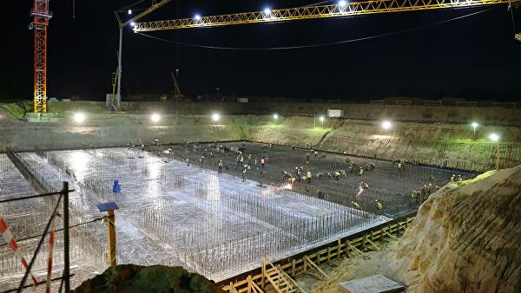
© РИА Новости / Михаил Климентьев
Строительство новой очереди космодрома Восточный.
МОСКВА, 21 ноя — РИА Новости. Следственный комитет возбудил два новых дела, связанных с махинациями на космодроме Восточный. Об этом сообщается на сайте ведомства.
Оба дела расследуются по статье о мошенничестве в особо крупном размере. Как писал "Коммерсант", речь идет о пропаже 13,8 миллиона и 242,6 миллиона рублей при строительстве стартового комплекса для "Ангары".
В СК уточнили, что ущерб, причиненный государству, оценивается в 240 миллионов рублей. По данным следствия, эти деньги федеральное казначейство по Татарстану перечислило компании — исполнителю госконтракта по строительству объектов космодрома. C ноября прошлого года по май этого руководство компании запрашивало оплату по договорам аренды спецтехники, но на самом деле эти договоры не исполнялись, а документы оказались поддельными.
О каком именно предприятии идет речь, в сообщении СК не говорится, но, по сведениям "Коммерсанта", деньги выводились через производственно-строительное объединение "Казань" и ООО "ПСП".
В ПСО "Казань" подтвердили, что у них действительно проводилась проверка по возбужденным СК делам. Однако, заявили на предприятии, эти дела относятся к строительству инфрастуктуры для пусков ракеты "Союз", а не для "Ангары" — то есть первой, а не второй очереди космодрома.
На прошлой неделе тему коррупции на космодроме Восточный поднял президент Владимир Путин. По его словам, порядка там до сих пор нет: воруют сотни миллионов, несмотря на десятки уголовных дел. Как пояснил позже пресс-секретарь главы государства Дмитрий Песков, эти претензии не относятся к нынешним кураторам космодрома.
Глава "Роскосмоса" Дмитрий Рогозин в свою очередь заявил, что строительство комплекса под "Ангару", начавшееся в июне, идет "совершенно на иных принципах": деньги выделяются непосредственно с казначейского аккредитива, и, по его словам, нет никаких оснований подозревать, что они расходуются неэффективно.
В дирекции космодрома подчеркнули, что жестко контролируют строительство второй очереди, а любые сведения о нарушениях тут же передают правоохранительным органам.

